AyME — UNCuyo Ingeniería en Mecatrónica
Control de Accionamiento de CA con PMSM
División de la exposición — Stella & Huertas
Distribución por bloques
Bloque temático | Slides | Cant. | Expone
Portada + Contenidos | 1 – 2 | 2 | Juan Stella
Sistema físico: partes y parámetros | 3 – 5 | 3 | Juan F. Huertas
— Modelado a lazo abierto —
Subsistema mecánico  Carga · tren · espacio de estados | 6 – 10 | 5 | Juan Stella
Subsistema electromagnético  Park · tensiones · modelo EE | 11 – 14 | 4 | Juan F. Huertas
Subsistema térmico | 15 – 16 | 2 | Juan Stella
Inversor · sensores · modelo global NL | 17 – 19 | 3 | Juan F. Huertas
— Linealización y modelo LTI —
Linealización jacobiana (LPV) | 20 – 23 | 4 | Juan Stella
Linealización por realimentación (LTI)  Ley de control · dinámica residual · aumentado | 24 – 31 | 8 | Juan F. Huertas
— Análisis del modelo LTI —
FT · estabilidad · frecuencia natural | 32 – 37 | 6 | Juan Stella
Observabilidad + Controlabilidad | 38 – 41 | 4 | Juan F. Huertas
— Respuesta dinámica a lazo abierto —
Simulación LA — posición, velocidad, torque  Comparación LTI vs NL | 42 – 50 | 9 | Juan Stella
Curvas torque-velocidad · angulo δ(t)  Corriente y tensión directa | 51 – 58 | 8 | Juan F. Huertas
— Control en cascada —
Modulador de torque  Arquitectura · desacople · corriente · feedforward | 59 – 67 | 9 | Juan Stella
PID externo + Observador de estado  Diseño · polos · set-point · observador | 68 – 75 | 8 | Juan F. Huertas
— Simulación lazo cerrado y mejoras —
Simulación lazo cerrado inicial  Seguimiento · variables eléctricas · perturbaciones | 76 – 80 | 5 | Juan Stella
Mejoras: perfil trapezoidal + observador integral | 81 – 88 | 8 | Juan F. Huertas
Comportamiento térmico a largo plazo | 89 – 91 | 3 | Juan Stella
Sensores no ideales | 92 – 100 | 9 | Juan F. Huertas
Modulador trifásico no ideal | 101 – 106 | 6 | Juan Stella
— Diseño final y discretización —
Parámetros finales · Tustin · resultados · código | 107 – 119 | 13 | Juan F. Huertas
Resumen de carga
 | Juan Stella | Juan F. Huertas
Diapositivas | 58 | 61
Bloques expuestos | 13 | 12
Criterios de división
• Cada bloque es un tema cerrado: un expositor termina el tema completo antes de ceder la palabra.
• Ninguno expone más de 2 bloques consecutivos sin intercambio.
• Carga equilibrada: ~58 slides (Stella) y ~61 slides (Huertas), con 13 y 12 bloques respectivamente.
Correcciones de informe:
Al polo le faltaba el signo menos:
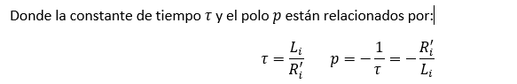
En lazo de torque, puse la entrada con el ‘
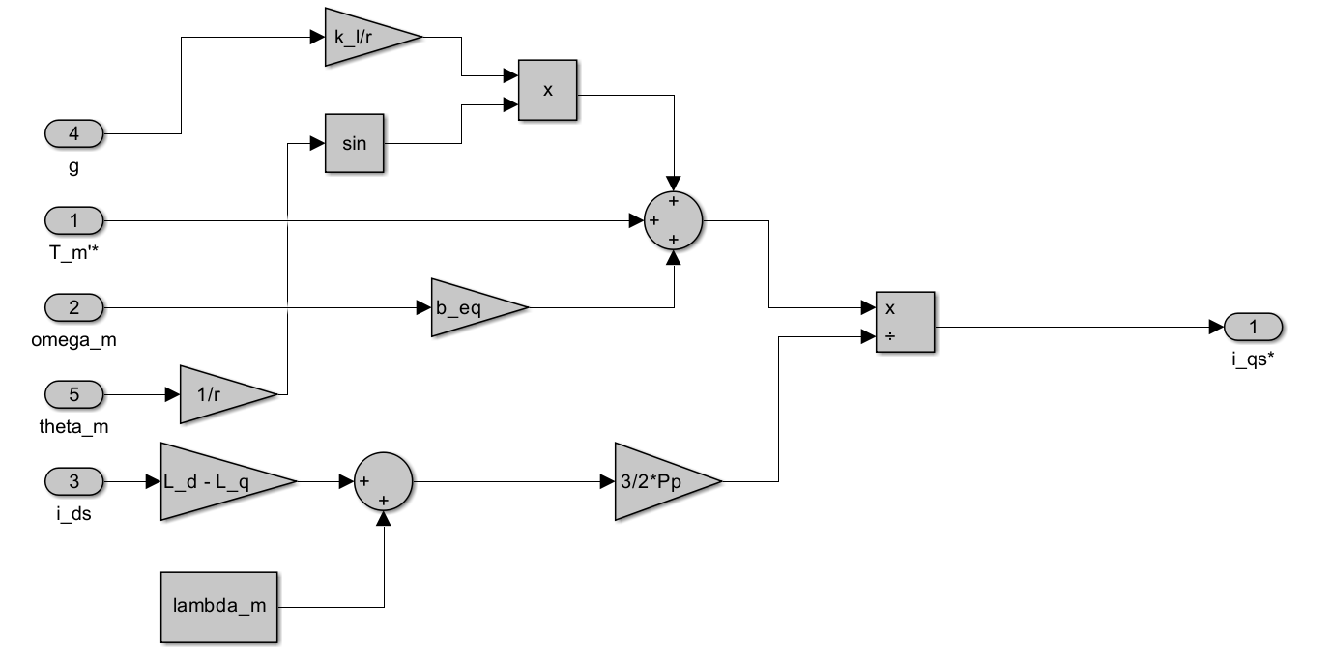

Ponemos ‘ donde corresponde:
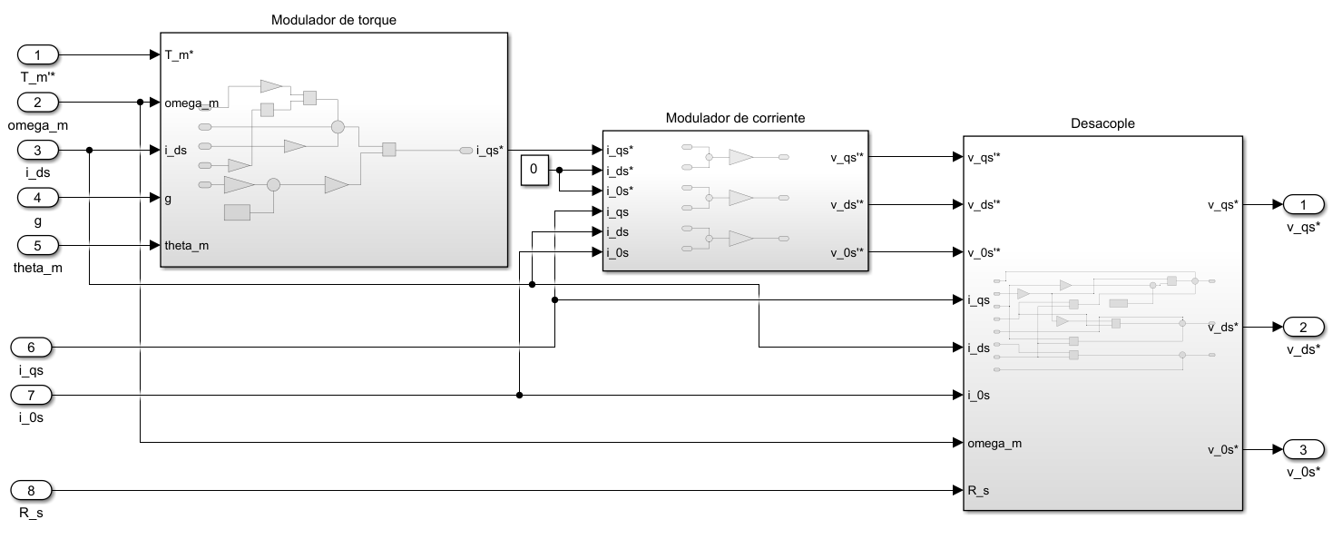

Error de tipeo en esta ecuación: (ya corregido)
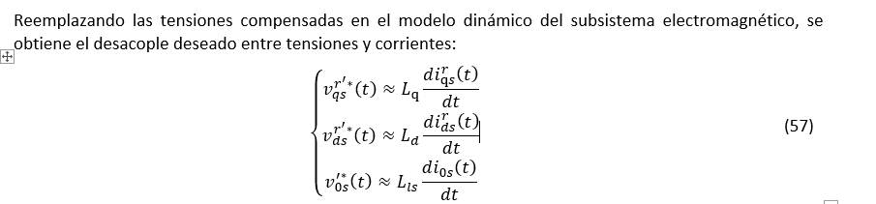

Corrección FT de modelo LTI:
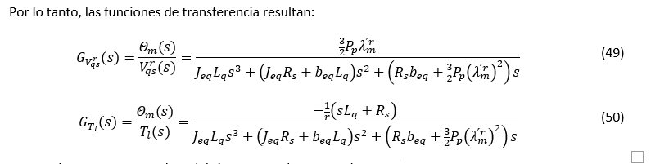

Corrección Modulador de tensión no ideal:

